机械零部件参考包 · DEMO-01成本分析报告
合成演示：全部企业、工单/批次、数字和知识均独立编制；不是赛题原件或行业基准。

一、基本信息
示范工厂A · 2026-06
规格：1﻿件/成品；币种：CNY；口径：完工产出。

二、总成本概览
指标 | 确定性结果
总成本 | 3﻿6﻿0﻿0﻿.﻿0﻿0﻿ ﻿元
合格产出 | 1﻿2﻿0﻿.﻿0﻿0﻿ ﻿件
单位成本 | 3﻿0﻿.﻿0﻿0﻿ ﻿元﻿/﻿件
环比：5﻿.﻿8﻿8﻿ ﻿%
同比：N/A（无可用基期或明细）；缺少完整基期或分母为零
预算差异：1﻿1﻿.﻿1﻿1﻿ ﻿%
季度采用期间成本总和除以独立产量总和；缺失基期或零分母保持无定义。

三、成本要素结构
要素 | 总成本 | 单位成本 | 单位环比（%）
材料 | 1800.00 | 15.00 | 0.00
人工 | 1200.00 | 10.00 | 20.00
制造费用 | 600.00 | 5.00 | 0.00
人工 · 单位成本环比 2﻿0﻿.﻿0﻿0﻿%，超过合成演示阈值。
人工 · 总成本环比 2﻿0﻿.﻿0﻿0﻿%，超过合成演示阈值。
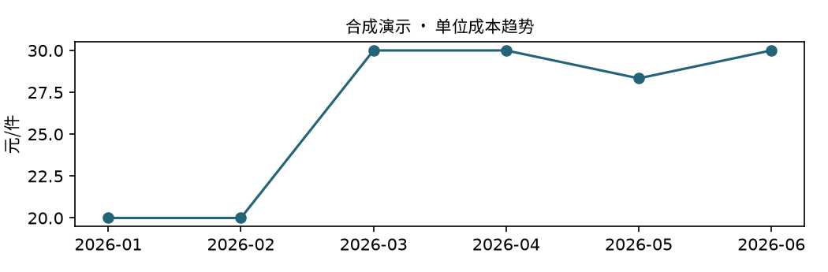

四、工序机时分析与核查
单位产品机时：0﻿.﻿5﻿0﻿ ﻿小﻿时﻿/﻿件
专用指标以明确驱动事实计算，数值和阈值均为合成假定，不是行业基准。
本期单位成本为3﻿0﻿.﻿0﻿0﻿元﻿/﻿件，总成本为3﻿6﻿0﻿0﻿.﻿0﻿0﻿元，产量为1﻿2﻿0﻿.﻿0﻿0﻿件。
人工存在期间差异；合成演示数据仅支持成本比较，尚不足以确认原因。
人工单位成本口径：本期1﻿0﻿.﻿0﻿0﻿元﻿/﻿件，基期8﻿.﻿3﻿3﻿元﻿/﻿件，环比2﻿0﻿.﻿0﻿0﻿%。人工总成本口径：本期1﻿2﻿0﻿0﻿.﻿0﻿0﻿元，基期1﻿0﻿0﻿0﻿.﻿0﻿0﻿元，环比2﻿0﻿.﻿0﻿0﻿%。现有证据不足以确认原因；需补充并核查：本期与基期直接人工工时记录、本期与基期工资率或薪酬标准记录、本期与基期产量及合格件数记录、本期与基期人工成本归集明细。
调取本期与基期直接人工工时、工资率及产量明细，核对人工成本归集口径，确认环比变化的具体驱动因素。
跨厂比较方向：示范工厂A−示范工厂B，以示范工厂B为分母。比较限制：合成演示工厂；只比较同产品、规格、期间与政策的归集结果；缺采购/BOM/批次实耗不推算成本净原因。现有证据不足以确认原因；需补充并核查：示范工厂A与示范工厂B同期间同产品的材料采购价格记录、示范工厂A与示范工厂B同期间同产品的BOM用量记录、示范工厂A与示范工厂B同期间同产品的批次实耗记录、示范工厂A与示范工厂B同期间同产品的直接人工工时与工资率记录、示范工厂A与示范工厂B同期间同产品的制造费用归集明细。
跨厂比较方向：示范工厂A−示范工厂B，以示范工厂B为分母。比较限制：合成演示工厂；只比较同产品、规格、期间与政策的归集结果；缺采购/BOM/批次实耗不推算成本净原因。按同产品、同规格、同期间、同政策口径，分别调取两厂材料采购价格、BOM用量、批次实耗、工时工资率及制造费用归集明细，逐项核对差异来源。

五、行业与工厂对标
示范工厂A−示范工厂B，以示范工厂B为分母
要素 | 示范工厂A（元/件） | 示范工厂B（元/件） | 差异（元/件）
材料 | 15.00 | 30.00 | -15.00
人工 | 10.00 | 20.00 | -10.00
制造费用 | 5.00 | 10.00 | -5.00
仅合成已归集成本与专用驱动事实；不推算采购/BOM明细

六、改进建议
核查对象：人工成本归集与生产记录
核查行动：核对成本归集和生产计量记录，确认口径一致后分析差异；缺少明细时保留待核查状态。
责任岗位：待分配
期限依据：提交本期成本复核结论前完成资料核对；由责任部门确认具体日期
预期证据：对应成本归集明细、对应生产计量记录
核查对象：人工成本环比变化原因
核查行动：调取本期与基期直接人工工时、工资率及产量明细，核对人工成本归集口径，确认环比变化的具体驱动因素。
责任岗位：待分配
期限依据：月度成本结账后5个工作日内
预期证据：本期与基期直接人工工时记录、本期与基期工资率或薪酬标准记录、本期与基期产量及合格件数记录、本期与基期人工成本归集明细
核查对象：两厂单位成本差异的具体驱动因素
核查行动：按同产品、同规格、同期间、同政策口径，分别调取两厂材料采购价格、BOM用量、批次实耗、工时工资率及制造费用归集明细，逐项核对差异来源。
责任岗位：待分配
期限依据：月度成本分析完成后10个工作日内
预期证据：示范工厂A与示范工厂B同期间同产品的材料采购价格记录、示范工厂A与示范工厂B同期间同产品的BOM用量记录、示范工厂A与示范工厂B同期间同产品的批次实耗记录、示范工厂A与示范工厂B同期间同产品的直接人工工时与工资率记录、示范工厂A与示范工厂B同期间同产品的制造费用归集明细
任务须确认后才可模拟送达；送达不等于整改完成。人工归因0—5分、可读性及版式均待真人评审。
大模型解释：已配置应用凭据；本轮真实模型调用待验证
模拟送达：缺少：模拟RPA在线验证（连接配置不等于已送达）
在制品计价：缺少在制品计价与完工分配策略
联副产品分配：缺少联副产品分配政策和产出事实
严格价量分解：缺少实际采购价格及实物耗用量
证据来源
术语与限制（合成演示） · 记录2
成本核查规程（合成演示） · 记录1

